Al login del paziente io chiederei:

1. Età
2. Sesso
3. Lavoratore manuale con sforzi quotidiani (si/no)

**Come misurare i parametri:**

1. *Interfalangea distale (DIPj), interfalangea prossimale (PIPj), metacarpofalangea (MCPj), interfalangea del pollice (IPj), trapeziometacarpale (TM): PROM (movimento attivo) = AROM (movimento passivo)*

flessione (numero da 120 gradi a -120 gradi) estensione (numero da 120 gradi a -120 gradi)

Per il polso, oltre ai due precedenti, c’è anche deviazione radiale (numero da 0 a 90) e deviazione ulnare (numero da 0 a 90).

spiegazione con esempi per te:

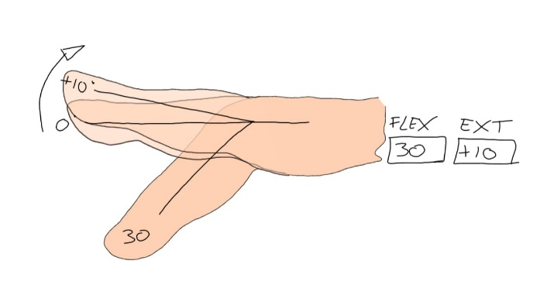

La MCPj si flette di 30 e si iperestende di 10

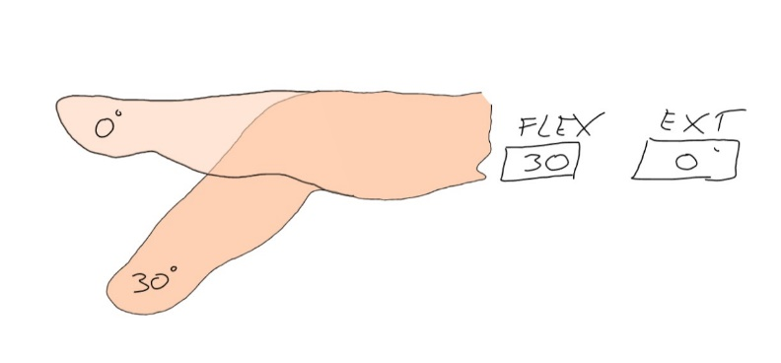

La MCPj si flette di 30 e si estende completa

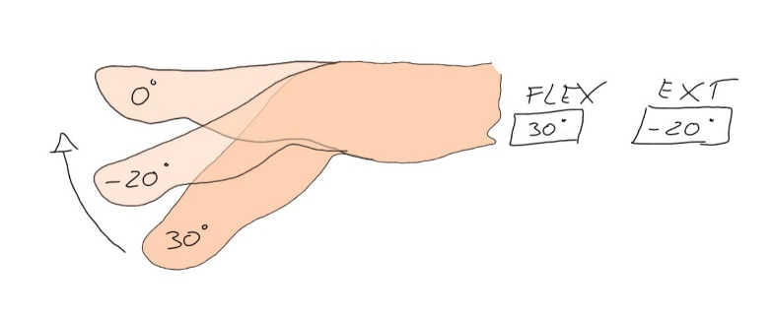

La MCPj si flette di 30 ma ha un deficit di estensione di 20 gradi.

Il segno meno davanti al numero complica l’elaborazione dei dati?

1. *NPRS/VAS (per il dolore):*

numero da 0.0 a 10.0, considererei anche un decimale

1. *Trapeziometacarpale (TM):*

abduzione (numero da 0 a 100 gradi)

anteposizione (numero da 0 a 100 gradi)

Kapandji score (numero da 0 a 10)

1. *Forza:*

pinch (da 0 a 100kg)

grip (da 0 a 100kg)

1. *PROM (patient reported outcome measures):*

DASH (è una scala, si può inserire perché pubblica ma vanno citati gli autori, vedi allegato)

PRWHE (è una scala, si può inserire perché pubblica ma vanno citati gli autori, vedi allegato)

1. *Classificazione radiografica di Eaton Littler:*

numero da 1 a 4

1. *Classificazione radiografica di Modena:*

numero da -1 a 4

1. *Cicatrice:*

Aderente (si/no)

Altro (selezioni una o più di queste voci: infezione, diastasi della ferita, Tinel sulla cicatrice)

Rizoartrosi scegliere tra le seguenti 3 possibilità:

Trapeziectomia + artroplastica in sospensione con APL

Protesi Touch

Altro (trapeziectomia, trapeziectomia + artroplastica con FCR, trapeziectomia + tight rope, emitrapeziectomia, altro)

Fare in modo che si possa aggiungere una voce a parte che altrimenti non comparirebbe (perché non è necessario scrivere qualcosa).

Altro (problematiche nervose, problematiche tendinee, infezione, CRPS)

* *Tempo zero (alla prima visita o cmq prima dell’intervento)*

1. NPRS/VAS
2. PROM e AROM di MCPj
3. PROM e AROM di IPj
4. Abduzione
5. Anteposizione
6. Kapandji
7. Pinch
8. Grip
9. DASH
10. PRWHE
11. Eaton Littler

Farei un elenco dove puoi selezionare la voce che vuoi e compilarla

* *2-3 settimane post-op*

1. NPRS/VAS
2. PROM e AROM di MCPj
3. PROM e AROM di IPj
4. Cicatrice

* 6 settimane

1. NPRS/VAS
2. PROM e AROM di MCPj
3. PROM e AROM di IPj
4. Abduzione
5. Anteposizione
6. Kapandji
7. Pinch
8. Grip
9. DASH
10. PRWHE
11. Modena
12. Cicatrice

* 12 settimane (tutti uguali a prima)
* 6 mesi
* 1 anno
* 3 anni
* 10 anni
* 20 anni

Fratture radio distale scegliere tra le seguenti 3 possibilità:

Gesso chiuso

Placca e viti se scegli placca e viti chiedere dopo quanti giorni viene fatto l’intervento da 0 a 365.

Altro (fissatore esterno con fili di K se scegli fili di K, chiedere dopo quanti giorni viene fatto l’intervento da 0 a 365, viti se scegli viti, chiedere dopo quanti giorni viene fatto l’intervento da 0 a 365, valva gessata)

Classificazione radiografica: per il polso ci sono 9 possibilità: A/B/C combinate con 1/2/3 vedi figura classificazione AO.

Può venire ad es. C3 che è la frattura più complessa possibile.

Fare in modo che si possa aggiungere una voce a parte che altrimenti non comparirebbe (perché non è necessario scrivere qualcosa).

Altro (problematiche nervose, problematiche tendinee, problematiche ligamentose, mobilizzazione mezzi di sintesi, artrosi, infezione, CRPS)

* *2-3 settimane post-op*

1. NPRS/VAS
2. PROM e AROM di polso (se concesso) ricorda che ha 4 movimenti: flessione, estensione, radializzazione e ulnarizzazione

Aggiungere inoltre pronazione (da 0 a 90) e supinazione (da 0 a 90)

1. PROM e AROM di MCPj (di 2 3 4 5 dito) ha solo due movimenti come solito: flessione ed estensione, mettere l’opzione “completo” in modo che si possa con un clic archiviare tutte le articolazioni
2. Cicatrice

* 1 mese

1. NPRS/VAS
2. PROM e AROM di polso

Aggiungere inoltre pronazione (da 0 a 90) e supinazione (da 0 a 90)

1. PROM e AROM di MCPj (di 2 3 4 5 dito) mettere l’opzione “completo” in modo che si possa con un clic archiviare tutte le articolazioni
2. DASH
3. PRWHE
4. Cicatrice

* 8 settimane

1. NPRS/VAS
2. PROM e AROM di polso

Aggiungere inoltre pronazione (da 0 a 90) e supinazione (da 0 a 90)

1. PROM e AROM di MCPj (di 2 3 4 5 dito) mettere l’opzione “completo” in modo che si possa con un clic archiviare tutte le articolazioni
2. pinch
3. grip
4. DASH
5. PRWHE
6. Cicatrice

* 12 settimane (tutti uguali a prima)
* 6 mesi
* 1 anno
* 3 anni
* 10 anni
* 20 anni

Fratture metacarpali scegliere il metacarpo rotto (da 1 a 5) poi scegliere il trattamento: non chirurgico o chirurgico. Se scegli non chirurgico:

Gesso chiuso

Valva gessata

Tutore in termoplastica

Qualunque scegli ti chiede di definire:

Polso incluso si/no

MCPj incluse si/no, se si flesse o estese

PIPj incluse si/no, se si flesse o estese

Se scegli chirurgico, chiedere dopo quanti giorni viene fatto l’intervento da 0 a 365 poi:

Fili di Kirschner (a loro volta devi scegliere, è concessa più di una opzione: endomidollari anterogradi, endomidollari retrogradi, trasversi)

Viti (a loro volta devi scegliere: endomidollari, lag)

Placca e viti

Classificazione radiografica: per i metacarpi, subito scegli tra 4 possibilità: prossimale, diafisaria, sottocapitata o distale articolare.

Se scegli diafisaria, devi scegliere ulteriormente tra trasversa, obliqua o multiframmentaria.

Fare in modo che si possa aggiungere una voce a parte che altrimenti non comparirebbe (perché non è necessario scrivere qualcosa).

Altro (problematiche nervose, problematiche tendinee, problematiche ligamentose, mobilizzazione mezzi di sintesi, artrosi, infezione, CRPS)

* *2-3 settimane post-op*

1. NPRS/VAS
2. PROM e AROM di polso (se concesso) ricorda che ha 4 movimenti: flessione, estensione, radializzazione e ulnarizzazione
3. PROM e AROM di MCPj di tutti e 5 i raggi, aggiungere l’opzione completo
4. PROM e AROM di PIPj del raggio fratturato, aggiungere l’opzione completo
5. Cicatrice

* 1 mese

1. NPRS/VAS
2. PROM e AROM di polso
3. PROM e AROM di MCPj di tutti e 5 i raggi, aggiungere l’opzione completo
4. PROM e AROM di PIPj del raggio fratturato, aggiungere l’opzione completo
5. DASH
6. PRWHE
7. Cicatrice

* 8 settimane

1. NPRS/VAS
2. PROM e AROM di polso
3. PROM e AROM di MCPj di tutti e 5 i raggi, aggiungere l’opzione completo
4. PROM e AROM di PIPj del raggio fratturato, aggiungere l’opzione completo
5. Pinch
6. grip
7. DASH
8. PRWHE
9. Cicatrice

* 12 settimane (tutti uguali a prima)
* 6 mesi
* 1 anno
* 3 anni
* 10 anni
* 20 anni

Fratture della falange prossimale scegliere la falange rotta (da 1 a 5) poi scegliere il trattamento: non chirurgico o chirurgico. Se scegli non chirurgico:

Gesso chiuso

Valva gessata

Tutore in termoplastica

Qualunque scegli ti chiede di definire:

Polso incluso si/no

MCPj incluse si/no, se si flesse o estese

PIPj incluse si/no, se si flesse o estese

Se scegli chirurgico, chiedere dopo quanti giorni viene fatto l’intervento da 0 a 365 poi:

Fili di Kirschner (a loro volta devi scegliere, è concessa più di una opzione: endomidollari anterogradi, endomidollari retrogradi, trasversi)

Viti (a loro volta devi scegliere: endomidollari, lag)

Placca e viti

Classificazione radiografica: per le falangi prossimali, subito scegli tra 3 possibilità: prossimale articolare, diafisaria o distale articolare. In base a quello che selezioni ti si aprono altre possibilità.

Se scegli prossimale articolare hai frammento singolo o multiframmentaria, se scegli diafisaria hai obliqua, trasversa, multiframmentaria, se scegli distale articolare hai 5 possibilità (da 1 a 5), vedi figura classificazione Weiss e Hastings + la numero 5 che è multiframmentaria/bicondilica.

Fare in modo che si possa aggiungere una voce a parte che altrimenti non comparirebbe (perché non è necessario scrivere qualcosa).

Altro (problematiche nervose, problematiche tendinee, problematiche ligamentose, mobilizzazione mezzi di sintesi, artrosi, infezione, CRPS)

* *2-3 settimane post-op*

1. NPRS/VAS
2. PROM e AROM di MCPj di tutti e 5 i raggi, aggiungere l’opzione completo
3. PROM e AROM di PIPj del raggio fratturato, aggiungere l’opzione completo
4. Cicatrice

* 1 mese

1. NPRS/VAS
2. PROM e AROM di MCPj di tutti e 5 i raggi, aggiungere l’opzione completo
3. PROM e AROM di PIPj del raggio fratturato, aggiungere l’opzione completo
4. DASH
5. PRWHE
6. Cicatrice

* 8 settimane

1. NPRS/VAS
2. PROM e AROM di MCPj di tutti e 5 i raggi, aggiungere l’opzione completo
3. PROM e AROM di PIPj del raggio fratturato, aggiungere l’opzione completo
4. Pinch
5. grip
6. DASH
7. PRWHE
8. Cicatrice

* 12 settimane (tutti uguali a prima)
* 6 mesi
* 1 anno
* 3 anni
* 10 anni
* 20 anni

Ferita con lesione tendinea, scegliere:

tendine flessore o tendine estensore.

Se tendine flessore scegliere zona selezionando la figura, se tendine estensore scegliere zona selezionando la figura.

Selezionare il tendine (in base alla parte di figura selezionata ci sono varie possibilità, temo sia una parte che dobbiamo fare insieme. Magari prova ad impostarla poi la perfezioniamo). Più zone possono essere selezionate perché una persona può tagliarsi più tendini.

Per i flessori di II-III-IV-V dito, in zona 1, in automatico viene selezionato FDP. Serve poi un’altra domanda: almeno una parte della puleggia A4 è integra? Si/no. In zona 2, selezionare tra FDS e FDP. Può essere entrambi quindi uno non esclude l’altro. Se scegli FDS selezionare tra 3 possibilità: completo, bandelletta radiale, bandelletta ulnare. Poi Almeno una parte della puleggia A4 è integra? Si/no. Almeno una parte della puleggia A2 è integra? Si/no se scegli no altra domanda: la puleggia è stata ricostruita? Si/no. In zona 3 selezionare tra FDS e FDP. Per i flessori del I dito, in automatico viene selezionato FPL in zona 1 2 e anche 3.

Dopo aver selezionato i tendini, altra domanda: che sutura è stata svolta? 2 passaggi, 4 passaggi, 6 passaggi, altro. Se selezioni 2, Kessler modificata. Se selezioni 4, doppia Kessler modificata, Adelaide. Se selezioni 6, tripla Kessler modificata, M-Tang. Se selezioni altro, punti staccati, punti a U.

Dopo aver selezionato la sutura, altra domanda: che filo di sutura è stato usato?

0, 1.0, 2.0, 3.0, 4.0, 5.0, 6.0 qualsiasi grandezza scelta selezionare poi Nylon, Prolene, Vicryl, Ti-Cron, FiberWire.

Poi Lesione nervosa associata? Si/no. Se si selezionare radiale o ulnare. Poi Che protocollo riabilitativo è stato indicato? Attivo, passivo, non mobilizzare per oltre 10 giorni.

Fare in modo che si possa aggiungere una voce a parte che altrimenti non comparirebbe (perché non è necessario scrivere qualcosa).

Altro (rottura della sutura tendinea, aderenza tendinea, infezione, CRPS)

* *2 settimane post-op*

1. NPRS/VAS
2. PROM e AROM di MCPj
3. PROM e AROM di PIPj
4. PROM e AROM di DIPj
5. Cicatrice

* *4 settimane*

1. NPRS/VAS
2. PROM e AROM di MCPj
3. PROM e AROM di PIPj
4. PROM e AROM di DIPj
5. DASH
6. PRWHE
7. Cicatrice

* *8 settimane*

1. NPRS/VAS
2. PROM e AROM di MCPj inserire opzione completo
3. PROM e AROM di PIPj inserire opzione completo
4. PROM e AROM di DIPj inserire opzione completo
5. Pinch
6. grip
7. DASH
8. PRWHE
9. Cicatrice

* *12 settimane* (tutti uguali a prima)
* *6 mesi*
* *1 anno*
* *3 anni*
* *10 anni*
* *20 anni*

Per gli estensori di II-III-IV-V dito, in zona 4,5,6 in automatico viene selezionato EDC tranne il secondo dito in cui si deve selezionare tra EDC e EIP, il quinto dito in cui si deve selezionare EDC e EDM. Si può scegliere più zone e più tendini. Per gli estensori del I dito, in zona 2,3,4 devi selezionare tra EPL e EPB.

Dopo aver selezionato i tendini, altra domanda: che sutura è stata svolta? 2 passaggi, 4 passaggi, 6 passaggi, altro. Se selezioni 2, Kessler modificata. Se selezioni 4, doppia Kessler modificata, Adelaide. Se selezioni 6, tripla Kessler modificata, M-Tang. Se selezioni altro, punti staccati, punti a U.

Dopo aver selezionato la sutura, altra domanda: che filo di sutura è stato usato?

0, 1.0, 2.0, 3.0, 4.0, 5.0, 6.0 qualsiasi grandezza scelta selezionare poi Nylon, Prolene, Vicryl, Ti-Cron, FiberWire.

Poi Che protocollo riabilitativo è stato indicato? Attivo, passivo, non mobilizzare per oltre 10 giorni.

Fare in modo che si possa aggiungere una voce a parte che altrimenti non comparirebbe (perché non è necessario scrivere qualcosa).

Altro (rottura della sutura tendinea, aderenza tendinea, infezione, CRPS)

* *2 settimane post-op*

1. NPRS/VAS
2. PROM e AROM di MCPj
3. PROM e AROM di PIPj
4. PROM e AROM di DIPj
5. Cicatrice

* *4 settimane*

1. NPRS/VAS
2. PROM e AROM di MCPj
3. PROM e AROM di PIPj
4. PROM e AROM di DIPj
5. DASH
6. PRWHE
7. Cicatrice

* *8 settimane*

1. NPRS/VAS
2. PROM e AROM di MCPj inserire opzione completo
3. PROM e AROM di PIPj inserire opzione completo
4. PROM e AROM di DIPj inserire opzione completo
5. Pinch
6. grip
7. DASH
8. PRWHE
9. Cicatrice

* *12 settimane* (tutti uguali a prima)
* *6 mesi*
* *1 anno*
* *3 anni*
* *10 anni*
* *20 anni*